CHỦ ĐỀ 9:
VĂN BẢN THÔNG TIN
(THUẬT LẠI SỰ KIỆN THEO TRẬT TỰ THỜI GIAN)
(3 tiết)

I. Mục tiêu:
1. Năng lực:
- Hiểu và phân tích các đặc điểm của kiểu văn bản thông tin thuật lại sự kiện theo trật tự thời gian.
- Vận dụng kĩ năng đọc hiểu văn bản nghị luận, kiến thức về mở rộng vị ngữ để thực hành đọc hiểu các văn bản thông tin ngoài SGK.
- Góp phần phát triển các năng lực: tự học, giải quyết vấn đề, hợp tác, sử dụng CNTT.
2. Phẩm chất:
- Yêu nước: Tự hào về lịch sử dân tộc.
- Trách nhiệm: Quan tâm đến những sự kiện nổi bật của địa phương, đất nước và thế giới.
II. Phương tiện và học liệu:
- Máy chiếu
- Các văn bản thông tin ngoài SGK
III. Tiến trình dạy học:
Các hoạt động của GV và HS | Dự kiến sản phẩm
* HĐ 1: Củng cố kiến thức cơ bản về văn bản thông tin  - GV đặt câu hỏi:  1. Em hiểu thế nào là văn bản thông tin? 2. Nêu đặc điểm của văn bản thuật lại một sự kiện?  3. Khi đọc hiểu một văn bản nghị luận thông tin cần chú ý những kĩ năng nào?  - HS huy động kiến thức đã học để độc lập suy nghĩ trả lời câu hỏi  - GV gọi 3,4 HS trả lời; HS khác nhận xét, bổ sung  - GV tổng hợp kiến thức, nhấn mạnh và khắc sâu 1 số KT sau:  1. Văn bản thông tin là văn bản chủ yếu được biết để truyền đạt thông tin hoặc kiến thức về các sự vật, hiện tượng trong tự nhiên và xã hội, Giúp người đọc, người nghe hiểu chính xác những gì được mô tả giới thiệu.  2. Văn bản thông tin là loại văn bản rất phổ biến và hữu dụng trong học tập và trong đời sống sinh hoạt của mỗi người. Chẳng hạn như một chương sách giáo khoa, bài báo trên tạp chí, các loại biên bản, thư từ thương mại, văn bản trình bày, giới thiệu một sự kiện, hiện tượng trong đời sống…  3. Một số đặc điểm của văn bản thông tin cần được chú ý:  - Thông tin trong văn bản đòi hỏi khách quan, xác thực, hữu ích cho con người.  - Thông tin thường được tổ chức theo những mô hình cơ bản: trật tự thời gian, trật tự không gian, quan hệ nhân quả, so sánh, phân loại,…  - Trong văn bản thông tin, người viết thường sử dụng những cách thức, phương tiện để hỗ trợ người đọc trong việc tìm kiếm kiếm thông tin nhanh chóng và hiệu quả như hình ảnh, số liệu, chú thích, bảng nội dung, bảng chỉ số, biểu đồ…Những phương tiện này giúp người đọc xác định vị trí của thông tin cũng như mối quan hệ của các thông tin một cách dễ dàng.  - Văn bản thông tin cần được trình bày chính xác, rõ ràng, chặt chẽ và hấp dẫn. | I. Kiến thức cơ bản:  1. Văn bản thông tin:  a. Khái niệm:  - Dùng để cung cấp thông tin về các hiện tượng tự nhiên, danh lam thắng cảnh, các sự kiện…  - Trình bày bằng chữ viết kết hợp với các phương thức khác như: hình ảnh, âm thanh, nhan đề, sapô…  b. Văn bản thuật lại một sự kiện:  - Là kiểu văn bản thông dụng trong mọi lĩnh vực của đời sống nhằm mục đích tường thuật lại một sự kiện xảy ra bằng phương thức trình bày giới thiệu giải thích.  - Tri thức trong kiểu văn bản này đòi hỏi khách quan, xác thực, hữu ích cho con người.  - Văn bản thuật lại một sự kiện cần được trình bày chính xác, rõ ràng, chặt chẽ và hấp dẫn.  2. Kĩ năng đọc văn bản thuật lại một sự kiện:  - Nhận biết nhan đề của văn bản.  - Đọc kỹ văn bản để xác định chính xác thông tin cơ bản được thể hiện trong văn bản, mục đích của văn bản.  - Tìm và phân tích các chi tiết trong văn bản, mối liên hệ giữa các chi tiết dữ liệu với thông tin cơ bản, mối liên hệ giữa đặc điểm của văn bản với mục đích của văn bản thông qua cấu trúc nội dung của văn bản.  - Nhận biết vai trò của các phương tiện giao tiếp phi ngôn ngữ trong việc hỗ trợ thể hiện thông tin cơ bản trong văn bản.  - Suy nghĩ để nhận biết quan điểm của người viết.  - Từ văn bản liên hệ đến suy nghĩ và hành động của bản thân.
* HĐ 2: Vận dụng đọc hiểu văn bản thông tin mở rộng  - GV hướng dẫn HS hoạt động cá nhân làm các bài tập đọc hiểu mở rộng.  - HS độc lập thực hiện theo hướng dẫn  - GV gọi HS bất kì trình bày bài, HS khác theo dõi đối chiếu với bài làm để nhận xét, bổ sung  - GV tổng hợp ý kiến, chuẩn kiến thức | II. Vận dụng đọc hiểu văn bản mở rộng:
Bài tập 1: Đọc ngữ liệu sau và thực hiện các yêu cầu từ 1 đến 6

LỄ CÚNG THẦN LÚA CỦA NGƯỜI CHƠ-RO
Người Chơ-rô, còn gọi là Đơ-ro, Châu Ro, là một trong những tộc người có mặt từ sớm nhất trên vùng đất Đồng Nai. Lễ cúng Thần Lúa của người Chơ-ro thể hiện mối giao hòa gắn bó giữa con người và thiên nhiên, cùng ước mơ về cuộc sống ấm no hạnh phúc, đây cũng được xem là Tết của người Chơ - ro.
Ngày nay, một số nơi, người Chơ Ro vẫn còn tổ chức lễ hội Sa Yang Va nhưng không còn kéo dài, quy mô như xưa do tác động nhiều mặt của xã hội. Có nhiều yếu tố, địa điểm, nghi thức, diễn sự, vật tế… để tạo nên lễ hội Sa Yang Va. Một trong những đặc trưng của lễ hội là việc làm cây nêu.
Lễ cúng thường diễn ra từ ngày 15 đến 30 tháng 3 âm lịch, vào sau mùa thu hoạch.
Trong lễ hội Sa Yang Va, cây nêu có nhiều ý nghĩa tượng trưng. Theo cách nghĩ của người Chơ Ro, cây nêu được xem là cây thông thiên. Bởi họ dựng cây nêu là để gửi “tin báo và thư mời” cho thần linh để đến dự lễ hội của cộng đồng Chơ Ro. Đối với con người thì cây nêu là mối giao hòa giữa cộng đồng. Hễ ai thấy cây nêu thì biết rằng làng vào lễ hội.

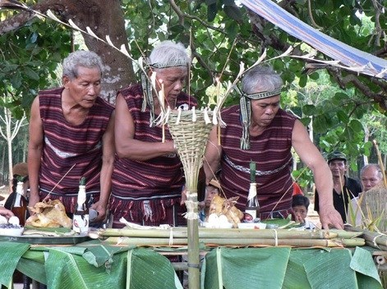

Khi tổ chức cúng Sa Yang Va người Chơ Ro thường làm một cây nêu đặt trước sân nhà sàn – nhà có bàn thờ nhang chính, diễn ra lễ cúng đồng thời khoảng sân để tổ chức đốt lửa và sinh hoạt cộng đồng khi đêm xuống.
Có thể xem cây nêu là một trong những biểu trưng tiêu biểu và nhiều ý nghĩa nhất trong lễ hội của người Chơ Ro. Nó thể hiện mối giao hòa giữa con người với thần linh, sự giao cảm giữa con người với con người và những ước vọng chính đáng về sự tồn tại, sự phát triển của con người trong vũ trụ.

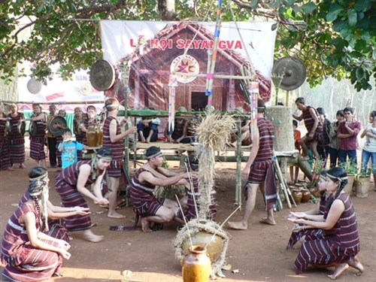

Buổi sáng những người phụ nữ Chơ Ro đi rước hồn lúa, vốn là chùm lúa rẫy được bó để giành sau mùa thu hoạch trên nương. Rước về họ chia bông lúa trang trí trên bàn thờ, làm thịt gà, heo bôi huyết trên cây nhang và chuẩn bị rượu cần, các lễ vật để cúng thần.
Ở bàn thờ trước cây nêu người Chơ Ro khấn trình lòng thành của mình và cầu xin thần linh ban cho vụ mùa với những bông lúa nặng trĩu, chắc hạt. Đó cũng chính là ước vọng chung của những cư dân làm nông nghiệp.

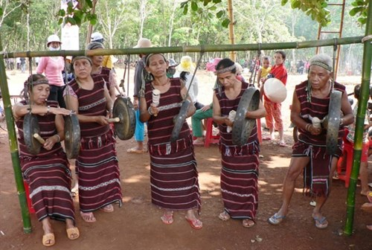
Khi cúng xong, mọi người trở lên nhà sản chính đề dự tiệc. Mở đầu buổi tiệc, theo truyền thông mẫu hệ, người phụ nữ lớn tuổi nhất trong gia đình sẽ uống li rượu đầu tiên, sau đó mới mời khách theo thứ bậc tuổi tác. Trong thời gian dự tiệc, mọi người vừa ăn uống vui vẻ, vừa nhảy múa, ca hát trong âm thanh trầm bổng, dặt dìu của dàn cồng chiêng và nhiều nhạc cụ dân tộc khác như đàn tre, kèn môi, kèn lúa... Thật tưng bừng, náo nhiệt!
Lễ cúng Thần Lúa của người Chơ-ro là một nét sinh hoạt văn hóa độc đáo, góp phần làm phong phú di sản văn hóa của dân tộc. Qua lễ hội, tôi cảm nhận rõ sự gắn bó ân tình giữa con người với thiên nhiên, lòng biết ơn của con người với những món quà quý giá mà thiên nhiên ban tặng.
(Theo Văn Quang, Văn Truyên, langvietonline.vn, 11:09 ngày 04-04-2017)

Câu 1. Những dấu hiệu nào giúp em nhận biết lễ cúng Thần Lúa của người Chơ-ro là một văn bản thông tin? Theo em, văn bản này được viết nhằm mục đích gì?
Câu 2. Lễ cúng Thần Lúa của người Chơ-ro gồm những hoạt động nào? Các hoạt động ấy được liệt kê theo trình tự nào?
Câu 3. Trong đoạn văn sau, câu nào tường thuật sự kiện, câu nào miêu tả sự kiện, câu nào thể hiện cảm xúc của người Việt?
Khi cúng xong, mọi người trở lên nhà sản chính đề dự tiệc. Mở đầu buổi tiệc, theo truyền thông mẫu hệ, người phụ nữ lớn tuổi nhất trong gia đình sẽ uống li rượu đầu tiên, sau đó mới mời khách theo thứ bậc tuổi tác. Trong thời gian dự tiệc, mọi người vừa ăn uống vui vẻ, vừa nhảy múa, ca hát trong âm thanh trầm bổng, dặt dìu của dàn cồng chiêng và nhiều nhạc cụ dân tộc khác như đàn tre, kèn môi, kèn lúa... Thật tưng bừng, náo nhiệt!
Câu 4. Xác định cụm từ làm vị ngữ trong câu văn sau: “Qua lễ hội, tôi cảm nhận rõ sự gắn bó ân tình giữa con người với thiên nhiên, lòng biết ơn của con người với những món quà quý giá mà thiên nhiên ban tặng.”
Câu 5. Văn bản giúp em hiểu gì về mối quan hệ giữa con người và thiên nhiên?
Câu 6. Nếu cần giới thiệu với bạn bè về một sự kiện văn hóa độc đáo của địa phương mình, em dự định sẽ giới thiệu như thế nào?
* Sản phẩm dự kiến:
Câu 1.
- Những dấu hiệu giúp em nhận biết lễ cúng Thần Lúa của người Chơ-ro là một văn bản thông tin:
+ VB cung cấp thông tin về một sự kiện văn hóa tiêu biểu của người Chơ-ro.
+ Có phần sa pô được in nghiêng
+ Nhan đề thể hiện nội dung chính của bài viết.
- Mục đích: Giới thiệu một nét đẹp văn hóa mang đậm bản sắc của người dân tộc Chơ-ro đến người đọc.
Câu 2.
- Lễ cúng Thần Lúa của người Chơ-ro gồm những hoạt động:
+ Làm cây nêu
+ Người phụ nữ Chơ-ro đi rước hồn lúa.
+ Trước khi vào nghi thức cúng chính, người phụ nữ lớn tuổi trong nhà mang gùi rẫy ra. Đến chỗ lúa để dành cúng thần, bà vái các thần linh trước rồi cắt bụi lúa mang về. Những bông lúa này dùng để trang trí lên bàn thờ.
+ Già làng hoặc chủ nhà đọc lời khấn, trình bày tấm lòng thành của gia chủ cầu mong thần linh phù hộ cho sức khỏe, ban cho mùa màng tươi tốt, cây lắm trái, lúa nhiều hạt.
+ Khi cúng xong, mọi người trở lên nhà sàn chính để dự tiệc, ca hát, nhảy múa…
- Các hoạt động ấy được liệt kê theo trình tự thời gian.
Câu 3.
- Câu tường thuật sự kiện: Khi cúng xong, mọi người trở lên nhà sản chính đề dự tiệc.
- Câu miêu tả sự kiện: Mở đầu buổi tiệc, theo truyền thông mẫu hệ, người phụ nữ lớn tuổi nhất trong gia đình sẽ uống li rượu đầu tiên, sau đó mới mời khách theo thứ bậc tuổi tác. Trong thời gian dự tiệc, mọi người vừa ăn uống vui vẻ, vừa nhảy múa, ca hát trong âm thanh trầm bổng, dặt dìu của dàn cồng chiêng và nhiều nhạc cụ dân tộc khác như đàn tre, kèn môi, kèn lúa...
- Câu thể hiện cảm xúc của người viết: Thật tưng bừng, náo nhiệt!
Câu 4.
- Cụm động từ: nhận rõ sự gắn bó ân tình giữa con người với thiên nhiên
ĐT PS
- Cụm danh từ: những món quà quý giá mà thiên nhiên ban tặng
PT DT PS
Câu 5. HS có thể trả lời theo hướng sau:
Văn bản giúp em hiểu thiên nhiên và con người có mối quan hệ gắn bó mật thiết, tác động qua lại. Thiên nhiên có sự ảnh hưởng, tác động đến đời sống của con người. Chính vì vậy, con người cũng cần trân trọng, yêu quý và bảo vệ thiên nhiên.
Câu 6. Học sinh chỉ cần nêu được dự định sẽ giới thiệu những thông tin gì về sự kiện văn hóa địa phương mình, ví dụ:
- Về nội dung: Thời gian tổ chức, địa điểm, diễn biến cụ thể, giá trị, ý nghĩa của lễ hội đó
- Về hình thức: Nhan đề, sapo, hình ảnh,…
* Bài tập 2: Đọc ngữ liệu sau và thực hiện các yêu cầu từ 1 đến 5

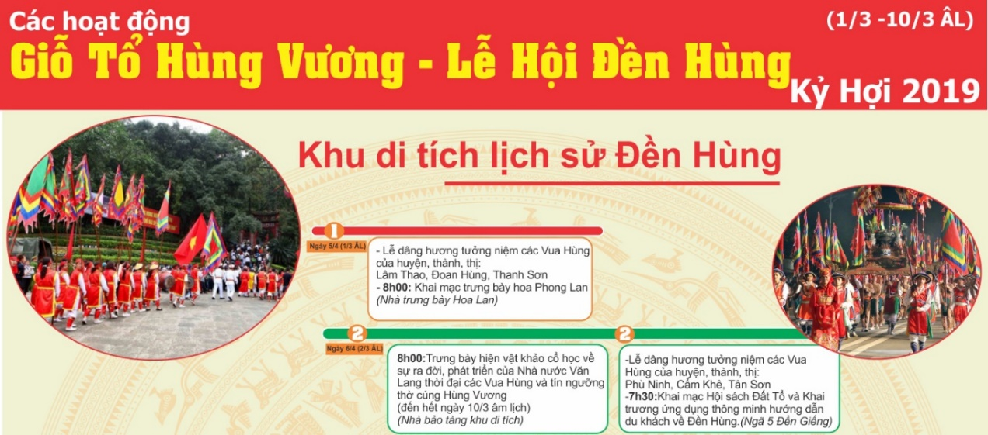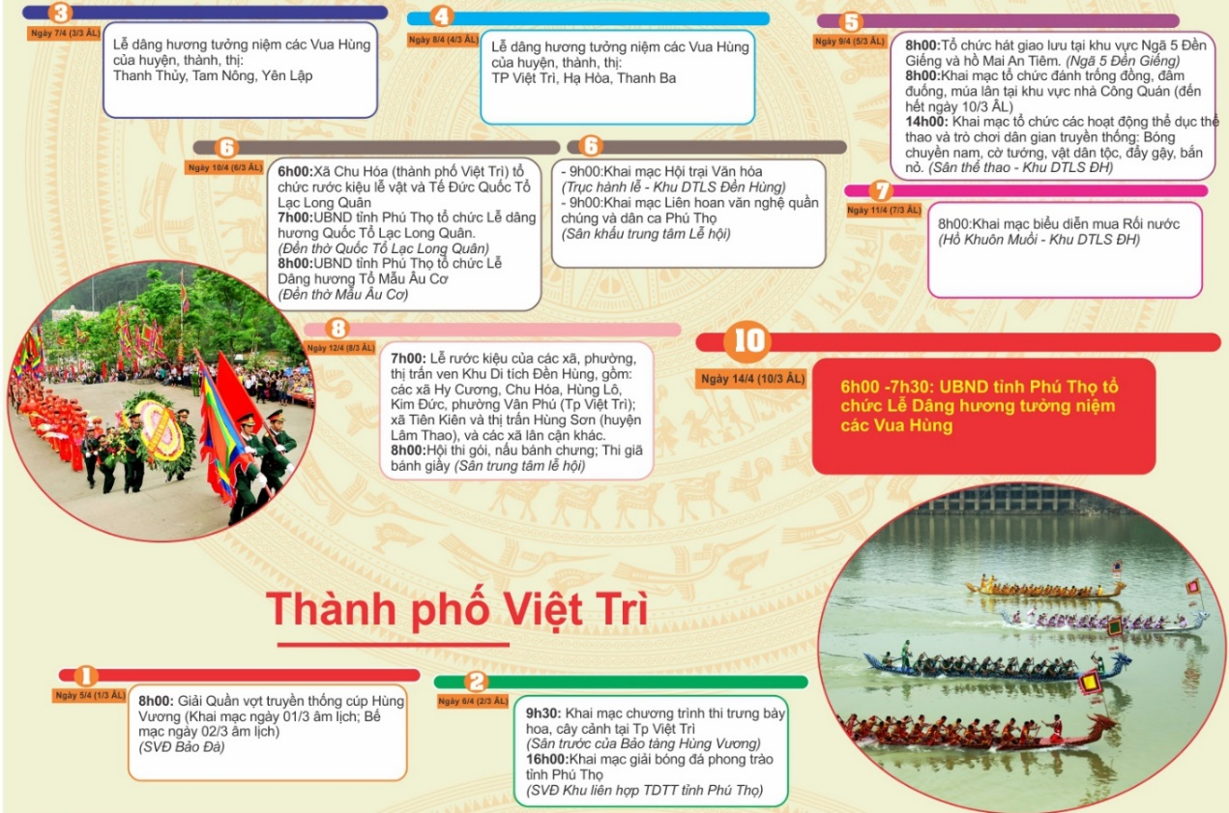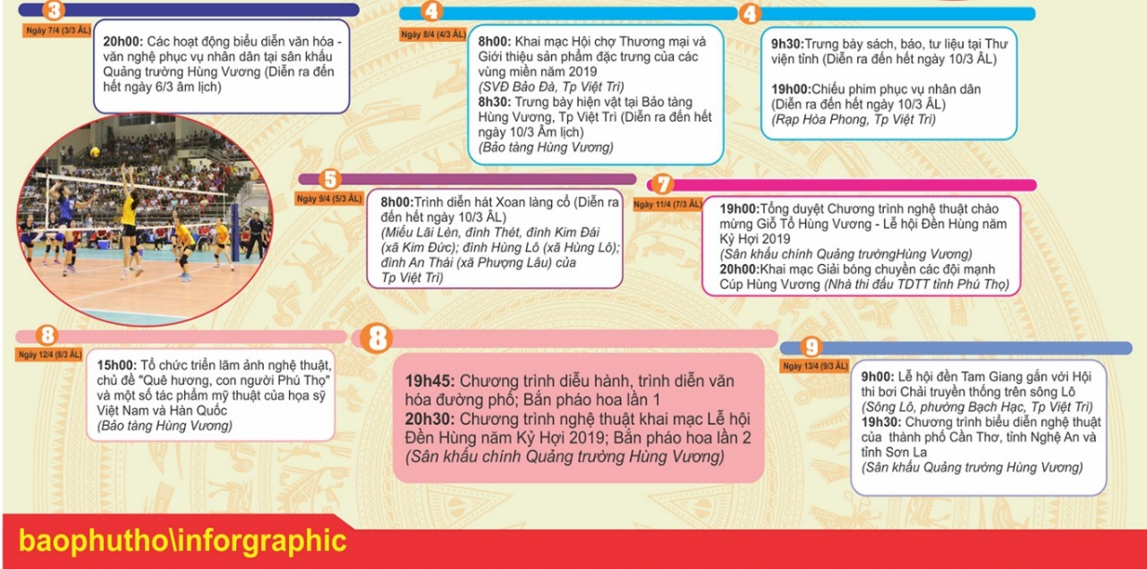

Câu 1. Văn bản cung cấp cho người đọc thông tin gì?
Câu 2. Nêu hiểu biết của em về sự kiện được giới thiệu qua văn bản?
Câu 3. Các sự kiện trong văn bản được trình bày theo cấu trúc như thế nào? Nhận xét về cách trình bày thông tin trong văn bản.
Câu 4. Cảm nhận của em về hình ảnh nền và các hình ảnh minh họa được sử dụng trong văn bản.
Câu 5. Nếu là người biên tập, em có ý tưởng nào để tăng thêm tính thẩm mĩ, hiệu quả của văn bản thông tin trên?
* Sản phẩm dự kiến:
Câu 1. Văn bản cung cấp cho người đọc thông tin về các hoạt động trong Lễ Giỗ Tổ Hùng Vương – Lễ Hội Đền Hùng năm 2019.
Câu 2. Lễ Giỗ Tổ Hùng Vương - Lễ Hội Đền Hùng năm 2019 diễn ra trong thời gian 10 ngày (từ 1/3 – 10/3 Âm lịch) với các hoạt động xuyên suốt tại Khu di tích lịch sử Đền Hùng và Thành phố Việt Trì.
Câu 3.
- Các sự kiện trong văn bản được trình bày theo cấu trúc thời gian và địa điểm.
+ Chuỗi sự kiện được trình bày theo 2 địa điểm tổ chức lớn.
+ Các hoạt động được sắp xếp theo trình tự thời gian (theo ngày)
+ Mỗi hoạt động được trình bày theo cấu trúc: Thời gian – Nội dung hoạt động – Địa điểm tổ chức.
- Cách trình bày thông tin của văn bản rõ ràng, khoa học, dễ theo dõi theo trình tự thời gian diễn ra các hoạt động tại khu di tích và trong thành phố. Các sự kiện trọng tâm được làm nổi bật qua màu sắc khung văn bản và chữ viết.
Câu 4. Cảm nhận của em về hình ảnh nền và các hình ảnh minh họa được sử dụng trong văn bản.
- Sử dụng hình nền Trống đồng in chìm, màu nhạt phù hợp với nội dung thông tin và không làm chìm, mờ các thông tin chính trong văn bản.
- Hình ảnh minh họa đẹp, màu sắc hài hòa, tiêu biểu, phù hợp với thông tin được thuyết minh.
Câu 5. Nếu là người biên tập, em có ý tưởng nào để tăng thêm tính thẩm mĩ, hiệu quả của văn bản thông tin trên?
Học sinh tự trả lời theo quan điểm của bản thân:
Ví dụ: Cách trình bày tiêu đề, sử dụng sapo, cỡ chữ, màu chữ,…

